UNIVERSIDAD MARIANO GÁLVEZ DE GUATEMALA
FACULTAD DE INGENIERÍA EN SISTEMAS
PROGRAMACIÓN II
ING. DAVID ÁLVAREZ


EJERCICIO 3 -EVOLUCIÓN VETCARE - COLECCIONES Y EXCEPCIONES

ESTUDIANTES: GLORIA ESPERANZA PUNAY XOCOXIC. CARNÉ: 9941-25-22033
JUSSELY SARAÍ MUTAS CHITIC. CARNÉ: 9941-25-28221
KEVIN OSWALDO RIVERA SÁNCHEZ. CARNÉ : 9941-25-612

SECCIÓN: C
LINK GITHUB:

Guatemala de la Asunción, 23 de agosto de 2026

EJECUCIÓN NORMAL
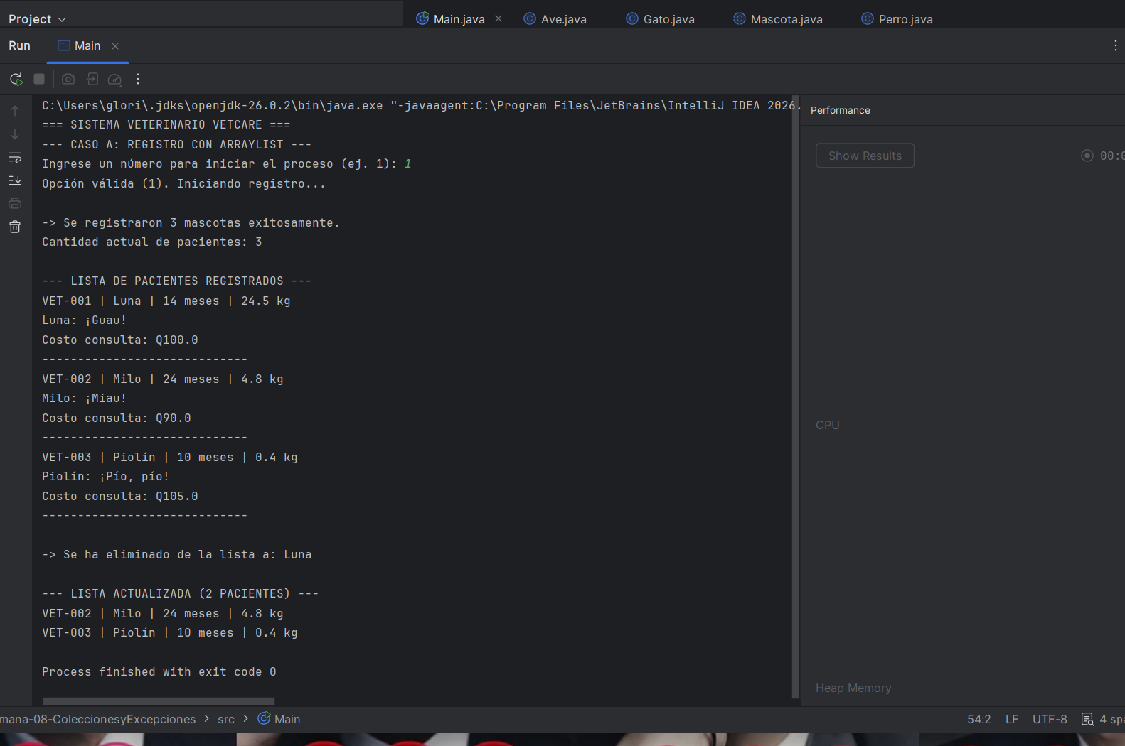
Muestra el flujo completo con entrada válida (1). Se observa la inserción de 3 objetos, la lectura del total (.size()), el recorrido polimórfico sonido y costo de consulta, la eliminación de la primera mascota y la actualización final de la lista a 2 elementos.

VALIDACIÓN DE EXCEPCIÓN
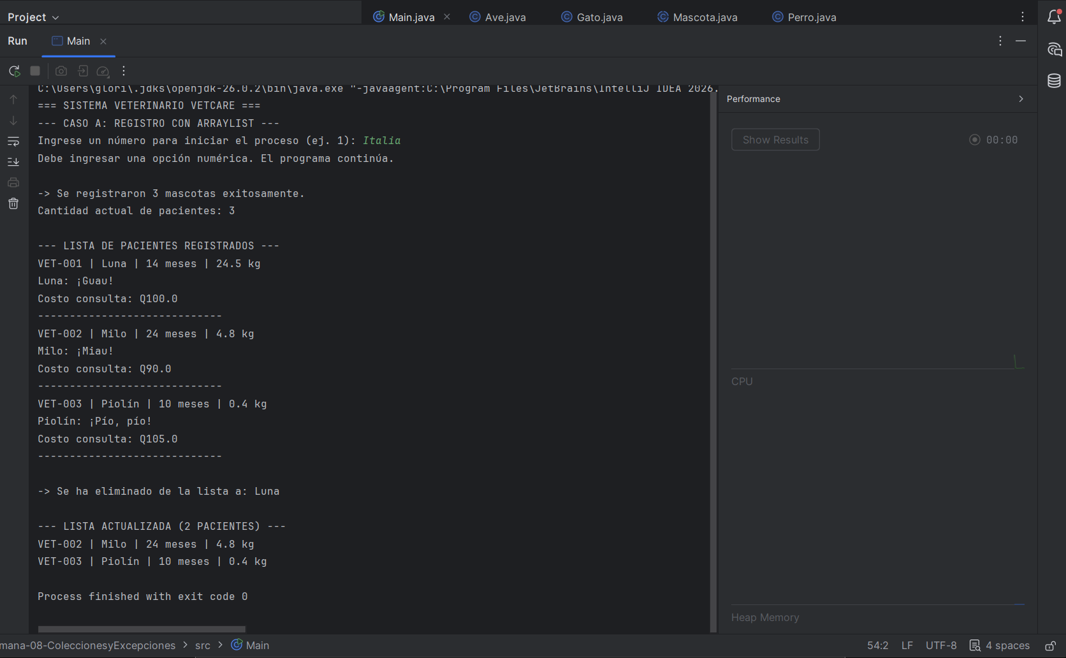
Demuestra el manejo de errores. Al ingresar la cadena de texto "Italia", el sistema atrapa la excepción NumberFormatException mediante el bloque try-catch, despliega el mensaje de advertencia requerido y continúa con el programa de forma fluida sin colapsar.

ESTRUCTURA DEL PROYECTO
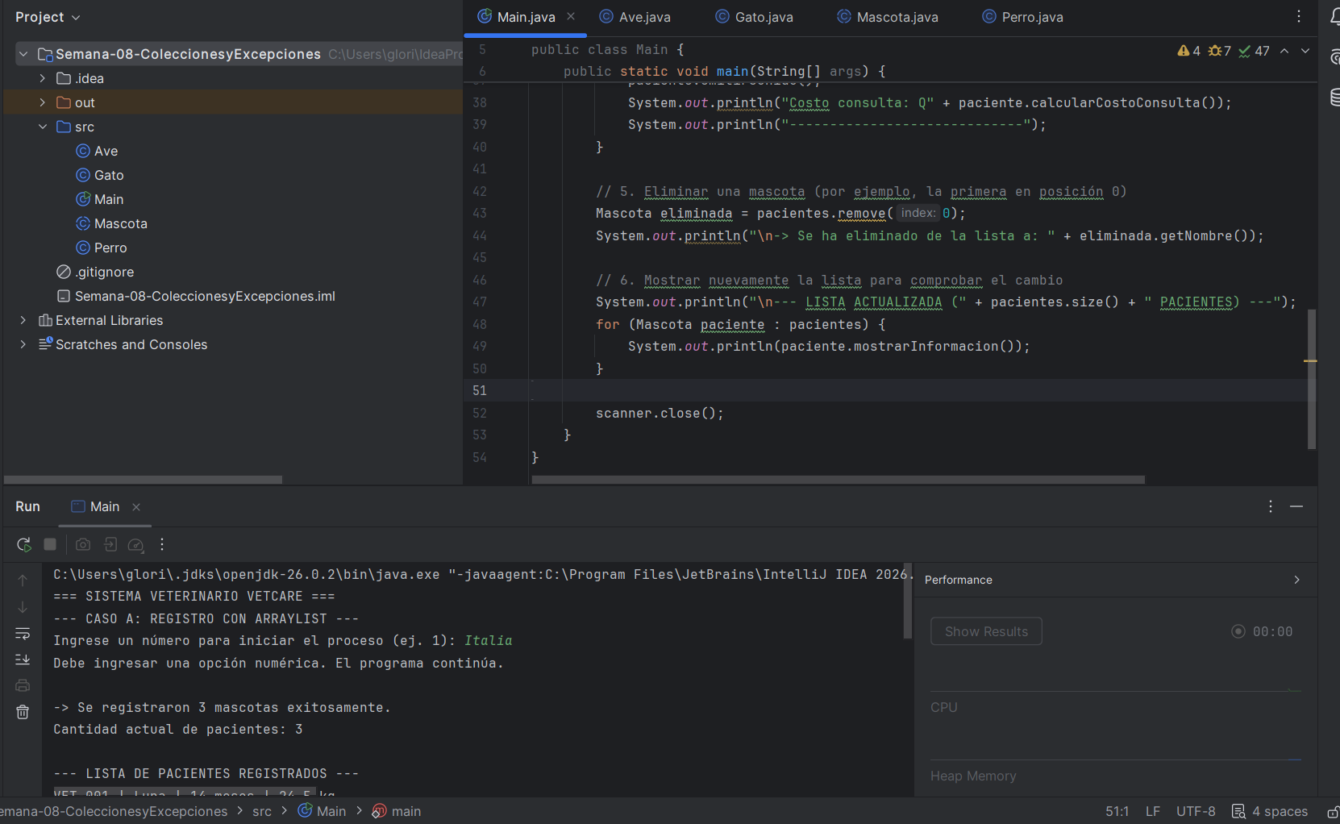
Muestra el panel lateral de IntelliJ IDEA con la estructura completa de los 5 archivos .java en la carpeta src (Ave, Gato, Main, Mascota, Perro).

